Что делать близким когда подросток начинает конфликтовать с ними?

Во-первых, учиться слушать подростка, пытаться понять его потребности, страхи, мотивацию, учится вместе с ним доверять друг другу.

Во-вторых, помочь ему расширить поведенческий репертуар, попытаться показать с максимальной деликатностью, что кроме бунта существует много других способов реагирования, в том числе конструктивных.

Другое дело, когда на каком-то этапе взросления бунт становится для подростка основным способом взаимодействия с окружающим его взрослым миром. Причины такого поведения могут быть связаны как с некоторыми психическими нарушениями, так и с социальной ситуацией, в которой подросток находится.

Второй вариант, наиболее частый, – это конфликт между формирующейся личностью и ее окружением. Он напрямую связан с коренной перестройкой организма человека в подростковом возрасте.

Одна лишь гормональная буря, бушующая внутри тела вчерашнего ребенка, может привести к неконтролируемым эмоциональным всплескам. А ведь перестраивается не только тело, но и психика!

Мнения взрослых в этот период становятся менее значимыми. Если окружающие не учитывают этих изменений, продолжают общаться с подростком как с несмышленышем, они угрожают его самооценке. В результате мы получаем идеальную почву для конфликта.

Конфликт с подростком можно если не предупредить, то значительно ослабить, если помнить главное, чего требует подросток – большей свободы. Так дайте ему ее! 

***Подросток конфликтует со своим окружением. Что делать?***

Если подросток конфликтует со своим здоровым окружением, я бы порекомендовала обратиться к психологу. Другое дело, если ребенка окружают сплошь «неблагополучные» подростки, и именно с ними он конфликтует. Тогда по возможности необходимо изымать ребенка из этого окружения. 

***Как реагировать родителям на хамство, грубость и непослушание подростка?***

Как и в любом конфликте, обмен «любезностями» на эмоциях – один из худших вариантов разрешения сложившейся ситуации. Можно порекомендовать в ответ на хамство или грубость спокойно и уверенно отметить, что в таком тоне разговаривать с родителями непозволительно, и предложить подростку некоторое время побыть одному в комнате, чтобы успокоиться. Это один из способов выйти из «горячей» фазы конфликта. А вот обсуждать, что именно привело к конфликту, какие при этом переживания возникли у родителей, какие у подростка, как разрешить возникшее недопонимание – следует позже, на фоне спокойного эмоционального состояния всех заинтересованных сторон. 

***Как вести себя постороннему взрослому, например, учителю с подростком, который грубит?***

Грубость следует пресекать спокойно, но решительно. Делать замечания, при необходимости выдворять из класса. В сложных случаях подключать родителей и школьного психолога. Вообще же учителям неплохо бы помнить, что ученики уважают и ценят того учителя, с которым им интересно. А уважать и ценить они умеют со страшной силой.

***Как достучаться до подростка, если он не хочет слушать, отстраняется и уходит в себя?***

Если у ребенка нет опыта доверительных бесед с родителями, например, он долгие годы развлекал себя сам, в то время как взрослые занимались собственными делами, а когда ему исполнилось 13, родители вдруг «созрели» для душеспасительных бесед, то как на подобные инициативы должен реагировать подросток?  Он просто не представляет, о чем говорить с этими взрослыми, он не умеет делиться своими чувствами, эмоциями, он вообще не понимает чего от него сейчас хотят. Короче говоря, для того чтобы достучаться до подростка, нужно лет за 13 до этого начать с ним общаться. И не прекращать уже никогда.  Если по каким-то причинам такого опыта у семьи не было, и родители вынуждены пытаться достучаться до подростка, ушедшего в глухую оборону, совет тут может быть только один – навсегда забудьте о нотациях, менторском тоне, снисходительном отношении к ребенку. Будьте открыты, откровенны и терпеливы, общайтесь с ним на равных. И не приглашайте его на доверительную беседу как следователь подозреваемого.

Займитесь с подростком чем-то интересным (не для вас, для него!) – что-нибудь мастерите, создавайте, программируйте, идите в походы, музеи, театры, на рыбалку. Будьте интересными, но не наставительными и не назойливыми. И вот тогда вы увидите, как ребенок раскроется.

***Что делать, если подросток откровенно враждебен к родителям?***

Враждебность между близкими людьми свидетельствует о патологии отношений в семье. По большому счету здесь два варианта.   
*Первый вариант* – подросток своей враждебностью отвечает на жестокое, унижающее отношение кого-либо из родителей по отношению к себе или другому члену семьи.   
*Второй вариант* – родительская опека настолько плотна, что опутывает ребенка по рукам и ногам, буквально не давая дышать, а все его попытки получить хоть какую-то самостоятельность решительно пресекаются. Его не хотят слышать, с ним не считаются, его не воспринимают всерьез. 

***Что делать, если подросток стал «изгоем» в классе? Стоит ли его переводить в другую школу?***

Причины могут быть связаны с неумением подростка выстраивать здоровые отношения со сверстниками.   
Другой возможный вариант – когда подросток сознательно противопоставляет себя одноклассникам. Чаще всего подобное происходит с детьми, относящими себя к какой-либо субкультуре (эмо, готы и т.д.). В этих случаях без помощи психолога, способного снизить бурю эмоций, захлестывающую ребенка, помочь ему адаптироваться среди сверстников, не обойтись.

Если речь идет непросто о том, что у подростка нет в классе друзей, его не понимают и игнорируют, если речь идет о настоящей травле, школу нужно менять немедленно.

Конфликты бывает разных видов. Один подразумевает **бунт** против чего-то или кого-то, неповиновение кому- либо. Подростки проявляют непослушание, резко реагируют на любые замечания и т. п.

Другой вид мятежа подразумевает восстание против чего-нибудь или кого-нибудь, **преступление границ, нарушение правил**. При этом виде мятежа подростам свойственно лгать, воровать, затевать ссоры, приходить в ярость по пустякам.

Третий вид мятежа подразумевает **уклонение от каких-либо действий**. Это связано с моралью. Подростки сознательно вместо хорошего делают что-то плохое, непристойное, пошлое.

Четвертым видом мятежа является поведение подростка, руководимое его **упрямством**. По этой причине они отказываются подчиняться учителям на уроках и родителям дома.

Еще одной формой мятежа является открытая **вражда, непризнание авторитета** взрослых, восстание против чьих-либо законных полномочий.

Мятеж является проявлением порочной натуры. Он основан на гордости и упрямстве подростка. Подросток сознательно выбирает восстание и мятеж, в соответствии с чем начинает действовать.

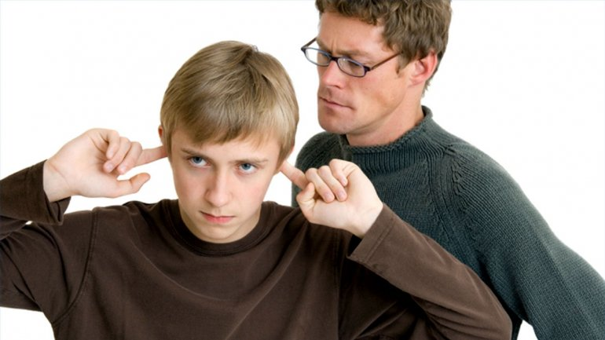

Жизнь с подростком в семье – это всегда война. Часто до полного морального уничтожения противника. Но разумные родители воюют не против своего ребенка, а рядом с ним, плечом к плечу. И тогда врагом является не подросток, а его и родительские страхи, сомнения, тревоги. Встаньте на его сторону, услышьте его желания, ослабьте хватку, дайте ему свободы. 

*МБОУ «Средняя общеобразовательная школа № 8 имени К.К.Рокоссовского»*

Информационный буклет для родителей

**Виды конфликтов.**

**Как помочь подростку и не перегнуть палку.**

Педагог –психолог

Хмелевская Инна Владимировна